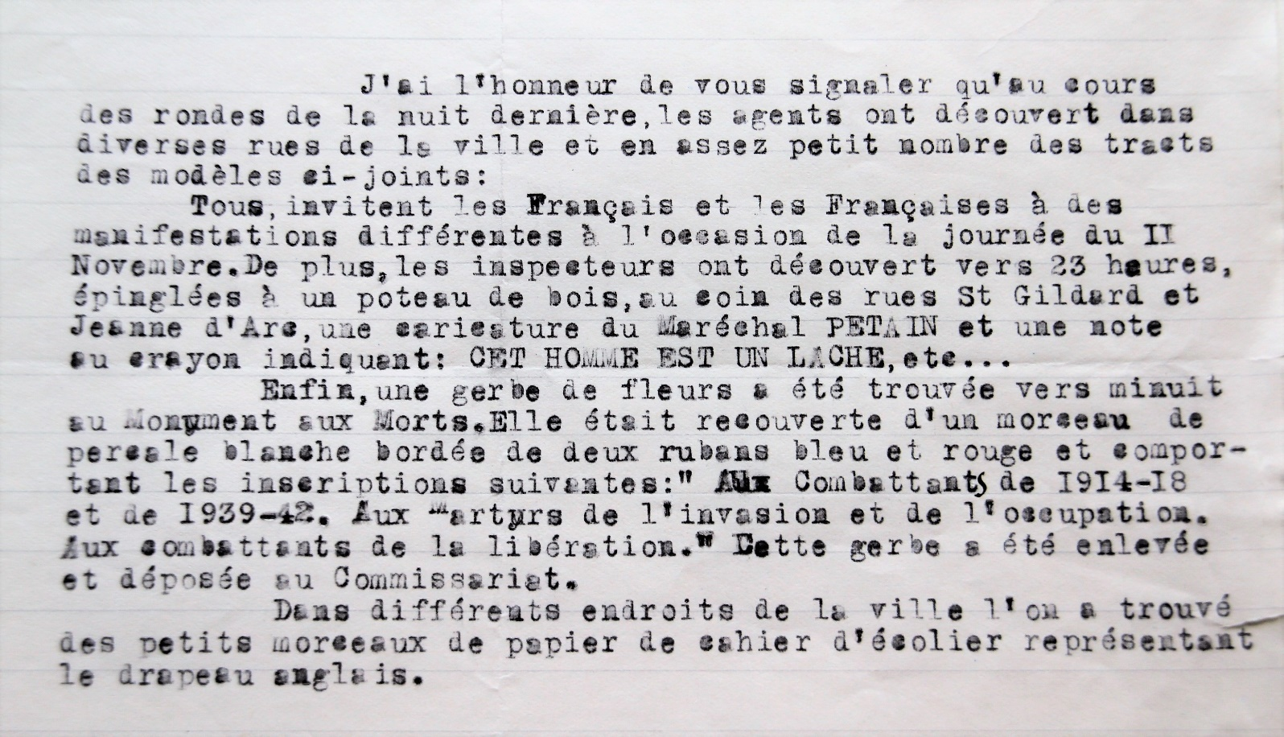
Document 4 : Extrait du rapport de police du 11 novembre 1942

